文档重命名工具
我们平时命名文件可能是随便命名一个文件名或者采用默认的文件名比如“新建 Microsoft Office Word 文档.docx”，这样我们在查看文档时无法直观地知道文档的主要内容。所以我们可能需要这样的一个工具可以对文档自动更名，实现读取pdf, word, excel, ppt文档的内容的第一行，根据读取的内容，对文档进行重命名，并且提供友好的交互界面供用户进行操作。此外对工具的功能进行了扩展，使其可以按用户输入的命名规则来重命名文件，还提供了将pdf, word, excel, ppt文档转换为txt文档的功能。
要运用Java来编写文档自动更名工具，我们需要读取pdf, word, excel, ppt文档的内容。在这里我们应用Java的poi和PDFBox作为开发环境，对这两个包进行简单介绍.
1.Apache POI是操作基于微软的OLE 2 Compound Document格式和Office Open格式的文件的Java API。简单来讲，你可以使用Java来读写微软的Excel文件、Word文件和PowerPoint文件。
结构：
1、POIFS是POI项目最稳定的部分，是其他组件的基础。
2、HSSF组件提供对OLE 2 Compound Document格式的Excel文件的读写支持。
3、XSSF组件提供对Office Open XML格式的Excel文件的读写支持。
4、HWPF组件提供对OLE 2 Compound Document格式的Word文件的读支持，对写操作有一定的限制。
5、HSLF组件提供对OLE 2 Compound Document格式的PowerPoint文件的读写支持。
6、HPSF组件提供对文档属性（如：标题、作者、最后修改日期等）的读写支持。
7、HDGF组件提供对OLE 2 Compound Document格式的Visio文件的支持。
8、HPBF组件提供对OLE 2 Compound Document格式的Publisher文件的支持。
我们使用Apache POI 3.8，该版本主要改进内容包括：
* NPOIFS: NIO 驱动 API 用于读取 OLE2 文件系统，占用内存低
* SXSSF: 使用很低的内存去处理非常大的电子表格
* poi-excelant: 提供 Ant 任务用于在工作簿上运行 POI
* 支持新 Excel 格式的模拟：IRR,NPV,MROUND,VAR,VARP,CLEAN,CHAR,ADDRESS,HOUR,MINUTE,SECOND,RATE,WORKDAY,NETWORKDAYS,SUMIFS,RANK
* XSLF usermodel API
* WordToFO, WordToHtml and WordToText 转换器
其他值得关注的变化：
* 关于 HWPF、.doc 操作 API 的改进和重构，支持读取脚注、书签，改善对表格、段落和文本的支持
* 首次支持 XSSF 中的图表
* 支持加密的 OOXML 文档
2.PDFBox是Java实现的PDF文档协作类库，提供PDF文档的创建、处理以及文档内容提取功能，也包含了一些命令行实用工具。
提供如下特性：
1.提取文本，包括Unicode字符。
2.和Jakarta Lucene等文本搜索引擎的整合过程十分简单。
3.加密/解密PDF文档。
4.从PDF和XFDF格式中导入或导出表单数据。
5.向已有PDF文档中追加内容。
6.将一个PDF文档切分为多个文档。
7.覆盖PDF文档。
下面简单介绍一下该程序
打开程序，默认标签位于顶部。
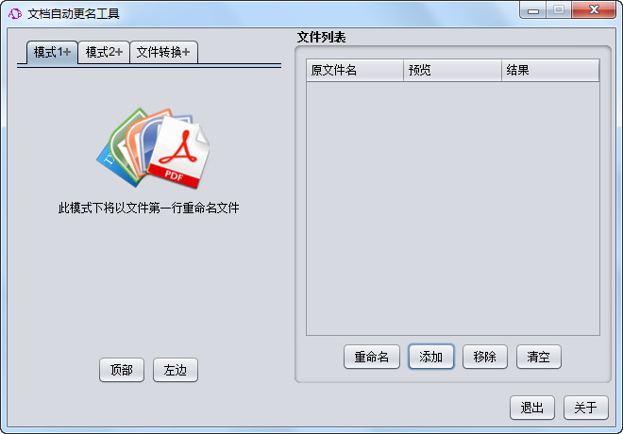
点击左边按钮，标签在左边显示（比较无聊的一个功能）
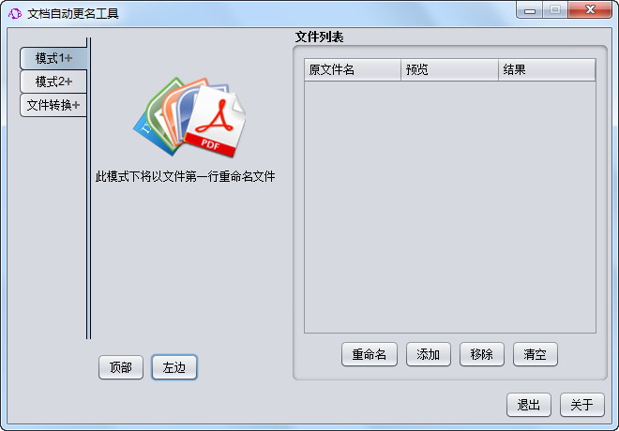

在模式1下，将以文档的第一行内容重命名文件，点击添加按钮即可添加文件，可以批量重命名文件，
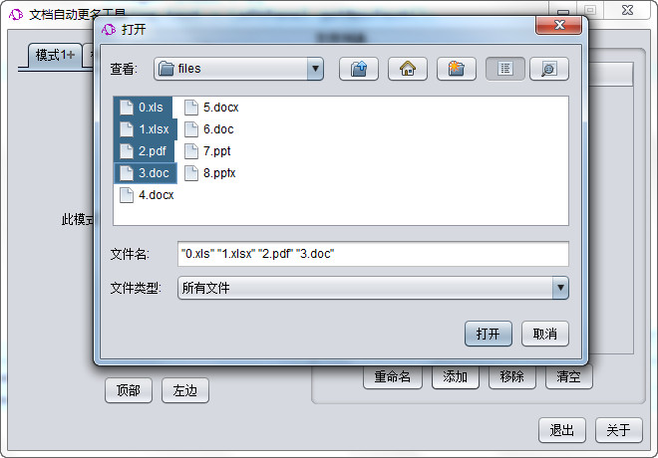
添加文件后，预览栏显示新文件名。点击重命名，这时结果栏显示操作结果。
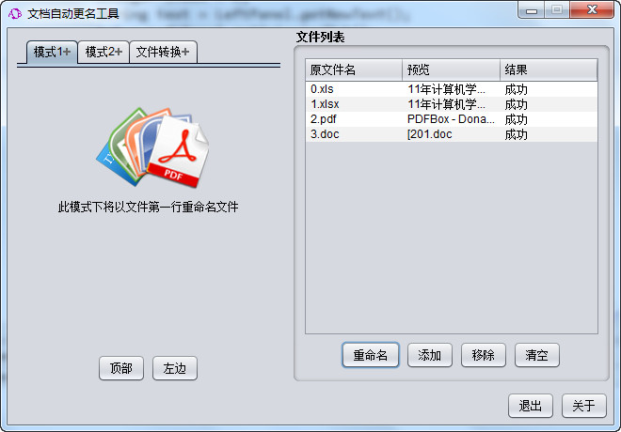
也可以直接将文件用鼠标拖拽到文件列表中。
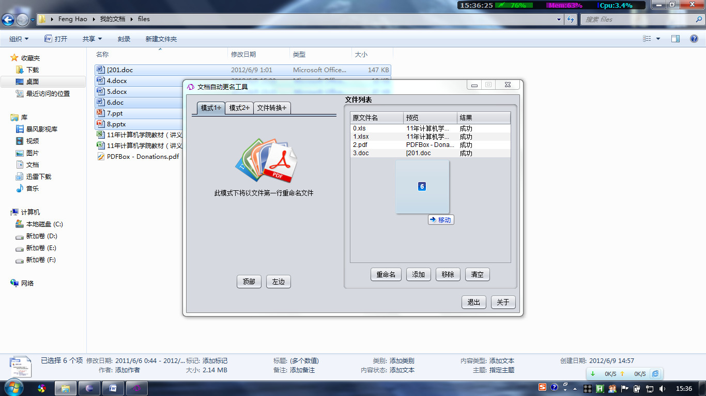
如果新添加的文件已经在列表中则，则结果栏提示重复添加了文件。
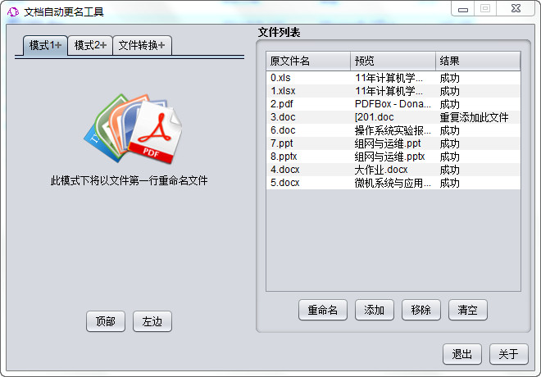

选中列表中的若干项，点击移除，将从列表中删除选中项。
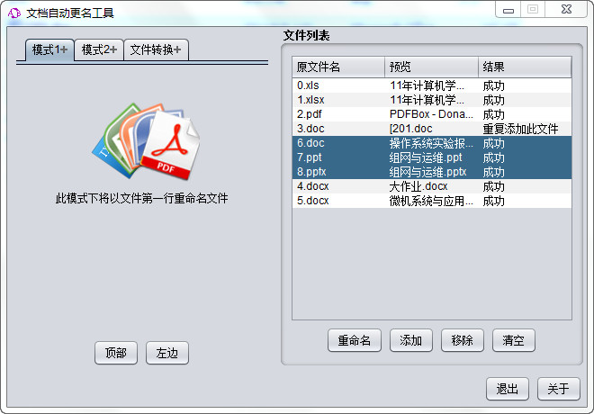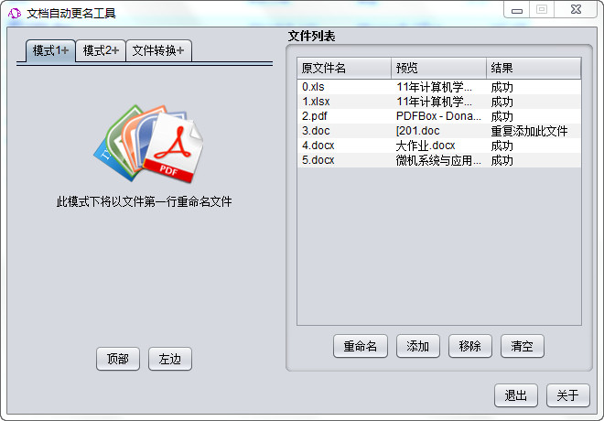
点击清空按钮，文件列表被清空
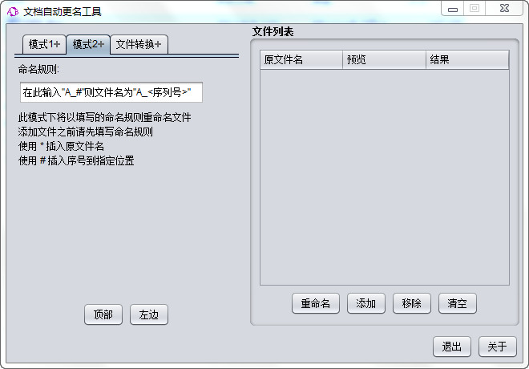
在模式2下，将根据命名规则重命名文件，使用*插入原文件名，使用#插入序号到指定位置。
点击重命名按钮，开始重命名。
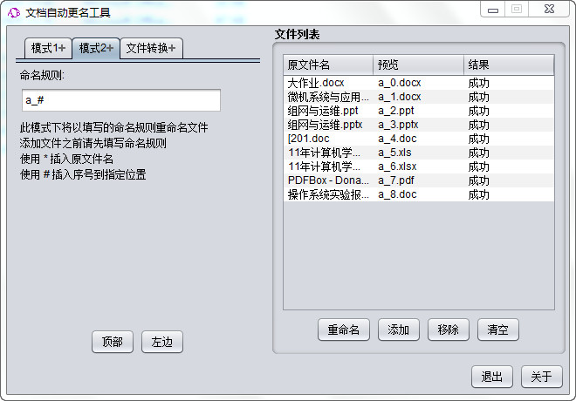
文件转换，可以将pdf, word, excel, ppt文档转换为txt文档。点击开始转化。
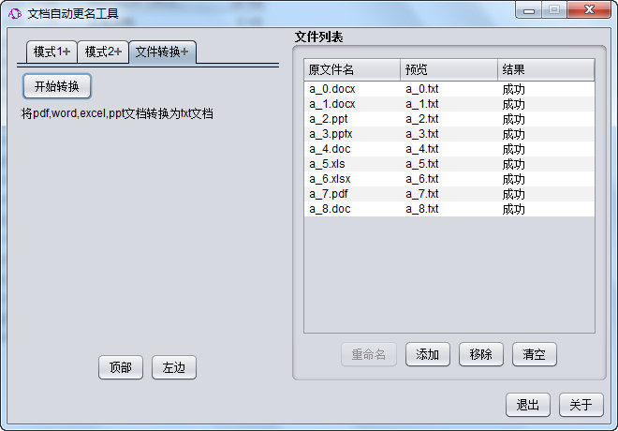
转换结果
